IOC基础
【参考：http://sishuok.com/forum/blogPost/list/2427.html】

IOC是什么？
IOC-Inversion Of Control，即“控制反转”，不是什么技术，而是一种设计思想。在Java开发中，IOC意味着将你设计好的对象交给容器控制，而不是传统的在你的对象内部直接控制。
如何理解好IOC呢？理解好IOC的关键是要明确“谁控制谁，控制什么，为何是反转（有反转就应该有正转了），哪些方面反转了”，那我们来深入分析一下：

谁控制谁，控制什么？
传统J2SE程序设计，我们直接在对象内部通过new的方式进行创建对象，是程序主动去创建依赖对象；而IOC是由专门一个容器来创建这些对象，即由IOC容器来控制对象的创建。
谁控制谁？当然是IOC容器控制了对象。
控制什么？主要控制了外部资源获取（不只是对象，包括文件等）

为何是反转，哪些方面反转了？
有反转就有正转，传统应用程序是由我们自己在对象中主动控制去直接获取依赖对象，也就是正转。而反转则是由容器来帮助我们创建及注入依赖对象。
为何是反转？因为由容器帮我们创建及注入依赖对象，对象只是被动的接收依赖对象，所以是反转。
哪些方面反转了？依赖对象的获取被反转了。
用图例说明一下，传统应用程序设计和IOC容器应用设计的区别：

传统程序设计：
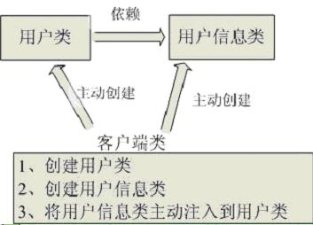

IOC应用程序设计：
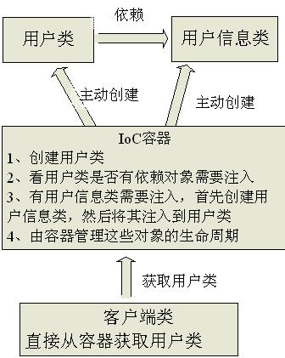

IOC能做什么？
IOC不是一种技术，而是一种思想，一个重要的面向对象编程的法则，它能指导我们如何设计出松耦合、更优良的程序。传统应用程序都是由我们在类内部主动创建依赖对象，从而导致与类之间高度耦合，难于测试；
有了IOC容器之后，把创建和查找依赖对象的控制权交给了容器，由容器进行注入组合对象，所以对象和对象之间是松耦合，这样也方便测试，利于功能复用，更重要的是使得程序的整个体系结构变得非常灵活。
其实IOC对编程带来的最大改变不是代码上，而是思想上，发生了“主从换位”的变化。应用程序原本是老大，要什么程序都是主动出击，但是在IOC/DI思想中，应用程序就变成被动的了，被动的等待IOC容器来创建并注入它所依赖的资源了。
IOC很好的体现了面向对象设计法则之一：好莱坞法则：“别找我们，我们找你”；即由IOC容器帮对象找相应的依赖对象并注入，而不是由对象主动去找。

IOC和DI：
DI-Dependency Injection，即“依赖注入”：是组件之间依赖关系由容器在运行期决定，形象的说，即由容器动态的将某个依赖关系注入到组件之中。依赖注入的目的并非为软件系统带来更多功能，而是为了提升组件重用的频率，并为系统搭建一个灵活、可拓展的平台。
通过依赖注入机制，我们只需要通过简单的配置，而无须任何代码就可指定目标需要的资源，完成自身的业务逻辑，而不需要关心具体的资源来自何处，由谁实现。
理解DI的关键是：“谁依赖谁，为什么需要依赖，谁注入谁，注入了什么”。

谁依赖谁？
当然是某个容器管理对象依赖于IOC容器

为什么需要依赖？
容器管理对象（容器管理对象，即被容器管理的对象，也就是注入容器的对象）需要IOC容器来提供对象需要的外部资源（依赖的对象、文件等）。

谁注入谁？
很明显是IOC容器注入某个对象，也就是注入“依赖对象”

注入了什么？
就是注入了某个对象所需要的外部资源（包括对象、资源、常量数据）

IOC和DI的关系：
其实他们是同一个概念的不同角度描述，由于控制反转概念比较含糊（可能只是理解为容器控制对象这一层面，很难让人想到谁来维护对象关系），所以2004年大师级人物Martin Fowler又给取了一个新的名字：“依赖注入”，相对IOC而言，“依赖注入”明确描述了“被注入对象依赖IOC容器配置依赖关系”

参考链接：
Martin Fowler经典文章：《Inversion Of Control and the Dependency Injection pattern》

